LÍNEAS ARGUMENTATIVAS

DEBERES DE LAS AUTORIDADES. El derecho de acceso a la información pública es un derecho humano constitucionalmente reconocido en consecuencia todas las autoridades en el ámbito de sus competencias tienen la obligación de respetarlo, protegerlo y garantizarlo.

DE LA GARANTÍA DE PROPORCIONAR LA INFORMACIÓN PÚBLICA GUBERNAMENTAL. Los sujetos obligados tienen el deber de entregar la información solicitada en los términos en los que esta fue generada, poseída o administrada.

Índice.

ANTECEDENTES 3
CONSIDERANDO 7
PRIMERO. De la competencia. 7
SEGUNDO. De la oportunidad y procedencia. 7
TERCERO. Del planteamiento de la Litis. 8
CUARTO. Del estudio de la resolución del asunto. 9
I. El derecho de acceso a la Información. 9
II. De la respuesta 10
III. De la clasificación innecesaria 11
IV. De la fuente obligacional de poseer la información 14
V. De la inexistencia de la información. 28
R E S O L U T I V O S 33

Resolución del Pleno del Instituto de Transparencia, Acceso a la Información Pública y Protección de Datos Personales del Estado de México y Municipios, con domicilio en Metepec, Estado de México; de fecha treinta (30) de enero de dos mil diecinueve.

VISTOS el expediente electrónico formado con motivo del recurso de revisión 04208/INFOEM/IP/RR/2018 promovido por ----------------------------------------, en su calidad de RECURRENTE, en contra de la respuesta de la Universidad Politécnica del Valle de Toluca, en lo sucesivo el SUJETO OBLIGADO, se procede a dictar la presente resolución, con base en los siguientes:

ANTECEDENTES

- El día tres (03) de octubre de dos mil dieciocho, ---------------------------------------- ante el SUJETO OBLIGADO vía Sistema de Acceso a la Información Mexiquense (SAIMEX), presentó la solicitud de información pública registrada con el número 01269/UPVT/IP/2018 mediante la cual solicitó lo siguiente:

“Histórico de resultados por cuatrimestre de aprobación y no aprobación de examen de admisión” (sic)

- Se señaló como modalidad de entrega de la información: a través del SAIMEX.

- El día cinco (05) de noviembre de dos mil dieciocho, el SUJETO OBLIGADO emitió su respectiva respuesta a la solicitud de información de referencia, la cual consiste en el contenido de los archivos adjuntos SAIMEX01269.PDF, 1269.pdf y C. SOLICITANTE DE LA INFORMACIÓN SOL 1269.pdf, el primero de ellos hace referencia al oficio de número UPVT/205BL10100/250/2018, suscrito por la subdirectora de Servicios Escolares por medio del cual refiere que derivado de una búsqueda exhaustiva del periodo 3 de octubre de 2017 al 3 de octubre de 2018 en sus archivos no se localizó la documentación requerida, toda vez que no genera ni posee la información al no corresponder a su atribuciones. El segundo de los archivos es el oficio número 205BL10101/248/2018 suscrito por el Jefe del Departamento de Control Escolar quien manifiesta que solo cuenta con las hojas de Respuestas de los exámenes de admisión de los aspirantes de datan del año 2012 al 10 octubre de 2018, pero la información no la puede proporcionar en razón de que contiene datos personal como resulta ser el nombre del aspirante, el último de los archivos corresponde al oficio número 205BL16001/2953/2018 a través del cual se le informa a la solicitante la respuesta que emitieron los servidores públicos habilitados; información que ya es del conocimiento del partes.

- El día seis (06) de noviembre de dos mil dieciocho, --------------------------------------------------, interpuso el recurso de revisión, en contra de la respuesta, señalando lo siguiente:

- Acto impugnado: “Niegan información” (Sic); Y como

- Razones o Motivos de inconformidad: “No atienden la solicitud que es muy clara y solo refieren de 2012 a la fecha” (Sic)

- Se registraron los recursos de revisión bajo los números de expedientes al rubro indicado, asimismo con fundamento en lo dispuesto por el artículo 185 fracción I de la Ley de Transparencia y Acceso a la Información Pública del Estado de México y Municipios se turnaron al Comisionado José Guadalupe Luna Hernández, con el objeto de su análisis.

- El Comisionado Ponente con fundamento en lo dispuesto por el artículo 185 fracción II de la ley de la materia, a través del acuerdo de admisión de fecha doce (12) de noviembre de dos mil dieciocho, puso a disposición de las partes los expedientes electrónicos vía SAIMEX a efecto de que en un plazo máximo de siete días manifestaran lo que a derecho convinieran, ofrecieran pruebas y alegatos según corresponda al caso concreto, de esta forma para que el SUJETO OBLIGADO presentará su Informe Justificado procedente.
- El día veintitrés (23) noviembre de dos mil dieciocho el SUJETO OBLIGADO estando en tiempo y forma presentó su respectivo informe justificado el cual fue del conocimiento de la particular en día veintiocho (28) de noviembre de misma anualidad; sin embargo, para que no exista opacidad en cuanto al contenido se hace una descripción del mismo.

- Archivo RR 4208.pdf: oficio número 205bl16001/3290/2018 mediante el cual el Sujeto Obligado rinde su informe justificado, se describen los antecedentes de la solicitud hasta los motivos de inconformidad hechos valer en el recurso de revisión; posteriormente se hace referencia a que fue solicitado a los servidores públicos habilitado rindieran su respectivo informe justificado, quienes se limitaron a confirma su respuesta inicial y se adjuntaron nuevamente los documento de respuesta.

- El Comisionado Ponente decretó el cierre de instrucción mediante acuerdo de fecha seis (6) de diciembre de dos mil dieciocho, por lo que, ordenó turnar los expedientes a resolución; sin embargo, en fecha nueve (9) de enero de dos mil diecinueve se solicitó la ampliación del plazo para efecto de emitir un mejor estudio del asunto, por lo que no habiendo más que hacer constar, y - - - - - - - - - - - - - - - - -

CONSIDERANDO

PRIMERO. De la competencia.

- Este Instituto de Transparencia, Acceso a la Información Pública y Protección de Datos Personales del Estado de México y Municipios, es competente para conocer y resolver del presente recurso de conformidad con el artículo: 6, apartado A, fracción IV de la Constitución Política de los Estados Unidos Mexicanos; 5, párrafos vigésimo, vigésimo primero y vigésimo segundo fracciones IV y V de la Constitución Política del Estado Libre y Soberano de México; artículos 1, 2 fracción II, 13, 29, 36 fracciones I y II, 176, 178, 179, 181 párrafo tercero y 185 de la Ley de Transparencia y Acceso a la Información Pública del Estado de México y Municipios; y 7, 9 fracciones I y XXIV, y 11 del Reglamento Interior del Instituto de Transparencia, Acceso a la Información Pública y Protección de Datos Personales del Estado de México y Municipios.

SEGUNDO. De la oportunidad y procedencia.

- El medio de impugnación fue presentado a través del SAIMEX, en el formato previamente aprobado para tal efecto y dentro del plazo legal de quince días hábiles otorgados; para el caso en particular es de señalar que el SUJETO OBLIGADO entregó su respuesta el día cinco (5) de noviembre dos mil dieciocho, de tal forma que el plazo para interponer el recurso transcurrió del día seis (6) de noviembre al veintisiete (27) del mismo mes de dos mil dieciocho; en consecuencia, presentó su inconformidad el día seis (6) de noviembre de dos mil dieciocho, es decir, el mismo día de la respuesta, lo cual no es una circunstancia determinante para declararlo extemporáneo, toda vez que el tiempo concedido es para delimitar el término en que puede impugnarse la respuesta, no impide que se presente antes de iniciado el plazo previsto.

- En ese orden de ideas, el escrito contiene las formalidades previstas por el artículo 180 último párrafo de la Ley de la materia, por lo que es procedente que este Instituto de Transparencia, Acceso a la Información Pública y Protección de Datos Personales del Estado de México y Municipios, conozca y resuelva los presentes recursos.

TERCERO. Del planteamiento de la Litis.

- De lo inicialmente solicitado por la recurrente, se puede observar que tiene el interés en acceder a la información relativa a los resultados de los exámenes de admisión que aplica la universidad y de los mismos, cuantos fueron aprobados y no aprobados; luego entonces el servidor público habilitado de Departamento de Control Escolar informó que posee y administra la información la cual corresponde del año 2012 al 10 octubre de 2018; sin embargo, no la puede proporcionar en razón de que contiene datos personales como resulta ser el nombre de los aspirantes, por lo que clasifica la información como confidencial en su totalidad.

- Derivado de lo anterior, la particular se inconforma de la respuesta que le fue proporcionada, motivo por el cual promueve el medio de impugnación respectivo refiriendo como motivos de inconformidad la temporalidad de la información que dijo el Sujeto Obligado posee. En consecuencia, el estudio de la presente resolución versará respecto al contenido de la respuesta y la factibilidad de entregar la información atendiendo el supuesto de clasificación como confidencial.

- Lo anterior es así, el presente recurso de revisión se circunscribe en determinar si el SUJETO OBLIGADO con su respuesta a la solicitud de información actualiza alguna de las causales de procedencia contenidas en el artículo 179 fracción II de la Ley de Transparencia y Acceso a la Información Pública del Estado de México y Municipios.

CUARTO. Del estudio de la resolución del asunto.

El derecho de acceso a la Información.

- De acuerdo a la Ley en la materia en términos generales, establece como uno de los objetivos con el que cuenta es, el de garantizar a toda persona el derecho de acceso a la información pública, mediante los procedimientos establecidos de forma sencilla, expeditos, oportunos y gratuitos, y con ello contribuir a la mejora de procedimientos y mecanismos que permitan trasparentar la gestión pública y mejora la toma decisiones, a través de la difusión de la información que obra en poder de los Sujetos Obligados.

- En virtud de ello, el derecho humano de acceso a la información pública es la prerrogativa con que cuentan los ciudadanos de acceder a la información en posesión de los SUJETOS OBLIGADOS la cual tiene el carácter de pública. Aunado a ello, las Instituciones Educativas Públicas son consideradas Sujetos Obligados, por tanto están obligados a transparentar y permitir el acceso a la información que posean, genera o administran de acuerdo a su obligación de documentar todo acto que derive del ejercicio de sus facultades, competencias o funciones. En ese sentido, debe privilegiarse en todo momento el principio de máxima publicidad.

II. De la respuesta

- El SUJETO OBLIGADO informó mediante su respuesta que solo posee y administra la hojas de respuestas de los exámenes de admisión del periodo comprendido del año 2012 al 10 de octubre de 2018, no obstante lo anterior se manifiestó que no es factible entregar la documentación en razón de que estas contienen datos personales como es el nombre quienes realizaron dicho prueba, situación que obligó a clasificarse como confidencial totalidad de los documentos.

- Ahora bien, derivado de la respuesta emitida se observar en un primer momento que el SUJETO OBLIGADO no niega la existencia de la información, sino por el contrario e informa que la posee a partir de un periodo determinado el cual no corresponde al solicitado, luego entonces, determina la clasificación de la información como confidencial en su totalidad ya que la mismas contiene datos personales.

- Lo anterior es así, que se omite el estudio de la naturaleza de la información toda que se asume la existencia de la misma, ya que a nada práctico nos conducirá realizar dicho análisis. Por lo tanto resultan parcialmente fundados lo motivos de inconformidad hechos valer por la siguiente razones de hecho y derecho.

III. De la clasificación innecesaria

- La Ley de Trasparencia y Acceso a la información Pública del Estado de México y Municipios define en su artículo 3 fracción XXI como información confidencial aquella que se considera como información confidencial los secretos bancario, fiduciario, industrial, comercial, fiscal, bursátil y postal, cuya titularidad corresponda a particulares, sujetos de derecho internacional o a sujetos obligados cuando no involucren el ejercicio de recursos públicos.

- La Ley de Protección de Datos Personales en Posesión de Sujetos Obligados del Estado de México define como datos personales lo contenido en su artículo 4 fracción XI información concerniente a una persona física o jurídica colectiva identificada o identificable, establecida en cualquier formato o modalidad, y que esté almacenada en los sistemas y bases de datos, se considerará que una persona es identificable cuando su identidad pueda determinarse directa o indirectamente a través de cualquier documento informativo físico o electrónico.

- La Ley de Transparencia Estatal refiere que los datos personales son irrenunciables, intransferibles, motivo por el cual los Sujetos Obligados no deberán de proporcionar o hacer pública la información, para este supuesto es de suma importancia atender lo referente al interés público de conocer la información y si divulgación de la misma tiene un beneficio que resulte mayor a la afección que se pueda ocasionar, entonces se deberá de proporcionar; sin embargo para poder determinar dicha situación es necesario la realización de una prueba de interés público.

- Así las cosa, atendiendo la respuesta que dio el SUJETO OBLIGADO se puede decir que es correcta la pretensión de clasificar los documentos correspondientes a las hojas de respuestas de los exámenes de admisión aplicados, no obstante lo anterior, resulta necesario precisar que la pretendida clasificación es innecesaria para poder dar atención a lo solicitado por la particular, ya que la misma puede ser mediante información estadísticas en donde se aprecien números, porcentajes o gráficas, datos que permitan conocer la cantidad de personas en calidad aspirantes a ingresar a dicha institución educativa aprobaron el examen de admisión y el total que no lo aprobó. No así la hojas de respuesta, ya que la solicitud es precisa, es decir del 100% que solicitó el ingreso a cuánto asciende los aprobados y el total que no aprobó.

- Ahora bien, la particular en su solicitud refiere el histórico de resultados de aprobación y no aprobación de exámenes de admisión, por lo tanto se reitera que la información que deberá de entregar el SUJETO OBLIGADO es la correspondiente a la cantidad de aprobados y no aprobado a partir de la fecha en que inicio las actividades académicas a la fecha que se refiere en la respuesta, no así las documentales de las respuesta que se dijo se poseen.

IV. De la fuente obligacional de poseer la información

- Para el presente asunto es de suma importancia referir que lo que establece la Ley del Sistema Nacional de Información y Geografía que es obligación de las entidades federativas contribuir a desarrollar actividades estadísticas y geográficas o que cuentes con registros administrativos que permitan obtener la información de interés nacional, para mayor referencia de transcribe el artículo siguiente:

ARTÍCULO 2.- Para efectos de esta Ley se entenderá por:
…
II. Información Estadística: al conjunto de resultados cuantitativos o datos que se obtienen de las Actividades Estadísticas y Geográficas en materia estadística, tomando como base los datos primarios obtenidos de los Informantes del Sistema sobre hechos que son relevantes para el conocimiento de los fenómenos económicos, gobierno, seguridad pública e impartición de justicia; demográficos y sociales, así como sus relaciones con el medio ambiente y el espacio territorial.
…
XV. Unidades del Estado o Unidades: a las áreas administrativas que cuenten con atribuciones para desarrollar Actividades Estadísticas y Geográficas o que cuenten con registros administrativos que permitan obtener Información de Interés Nacional de:
a) Las dependencias y entidades de la Administración Pública Federal, incluyendo a las de la Presidencia de la República y de la Procuraduría General de la República;
b) Los poderes Legislativo y Judicial de la Federación;
c) Las entidades federativas, los municipios y las demarcaciones territoriales de la Ciudad de México;
d) Los organismos constitucionales autónomos, y
e) Los tribunales administrativos federales. Cuando el Instituto genere Información se considerará como Unidad para efectos de esta Ley

- Asimismo, la Secretaría de Educación Pública a través del Sistema de Captura de Educación Superior, vía Internet requiere a las instituciones educativas información relativa al inicio de curso correspondiente, lo anterior a efecto de publicar información estadísticas según los datos proporcionados, para mayor referencia que inserta la siguiente imagen:

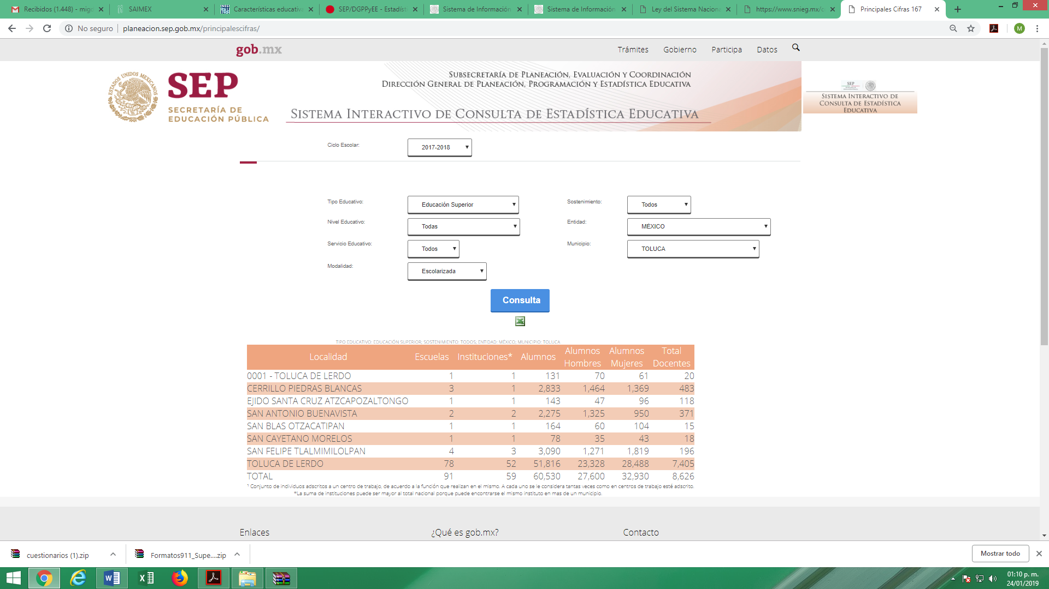

- Lo anterior es un referente que nos permite precisar que el SUJETO OBLIGADO debe de contar con la información referente a la cantidad total de aspirantes de nuevo ingreso a la Universidad y la cantidad de quienes no aprobaron el examen de admisión. No pasa desapercibido por esta ponencia lo publicado por la institución educativa en donde se hace referencia que oferta de dos convocatoria de ingreso y para postularse como aspirante se debe de realizar una solicitud de preinscripción, luego entonces de acuerdo a estos datos resulta viable ordenar al Sujeto Obligado previa búsqueda exhaustiva y razonable, la entrega de las cantidades de personas que aprobaron y no el examen de admisión aplicado a partir de se inició operaciones académicas y hasta el 10 de octubre de 2018, para mejor referencia se inserta las siguiente imágenes:

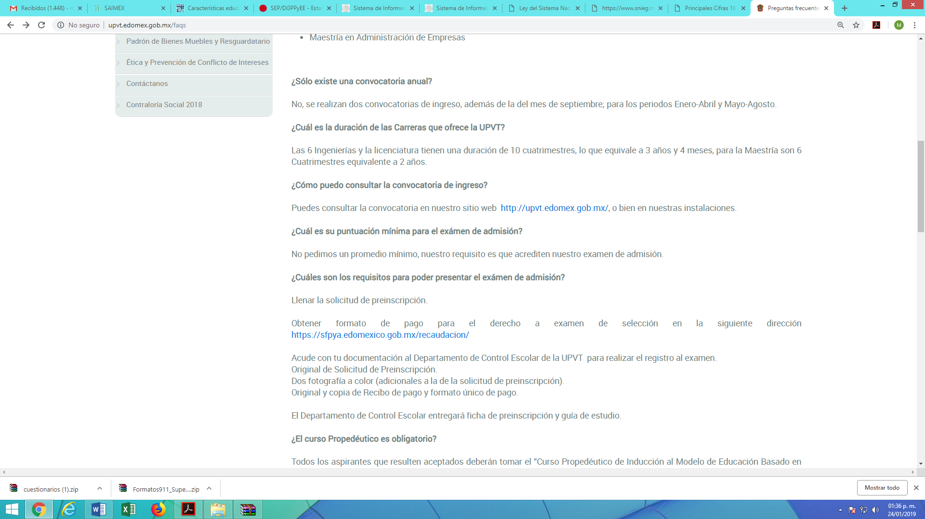

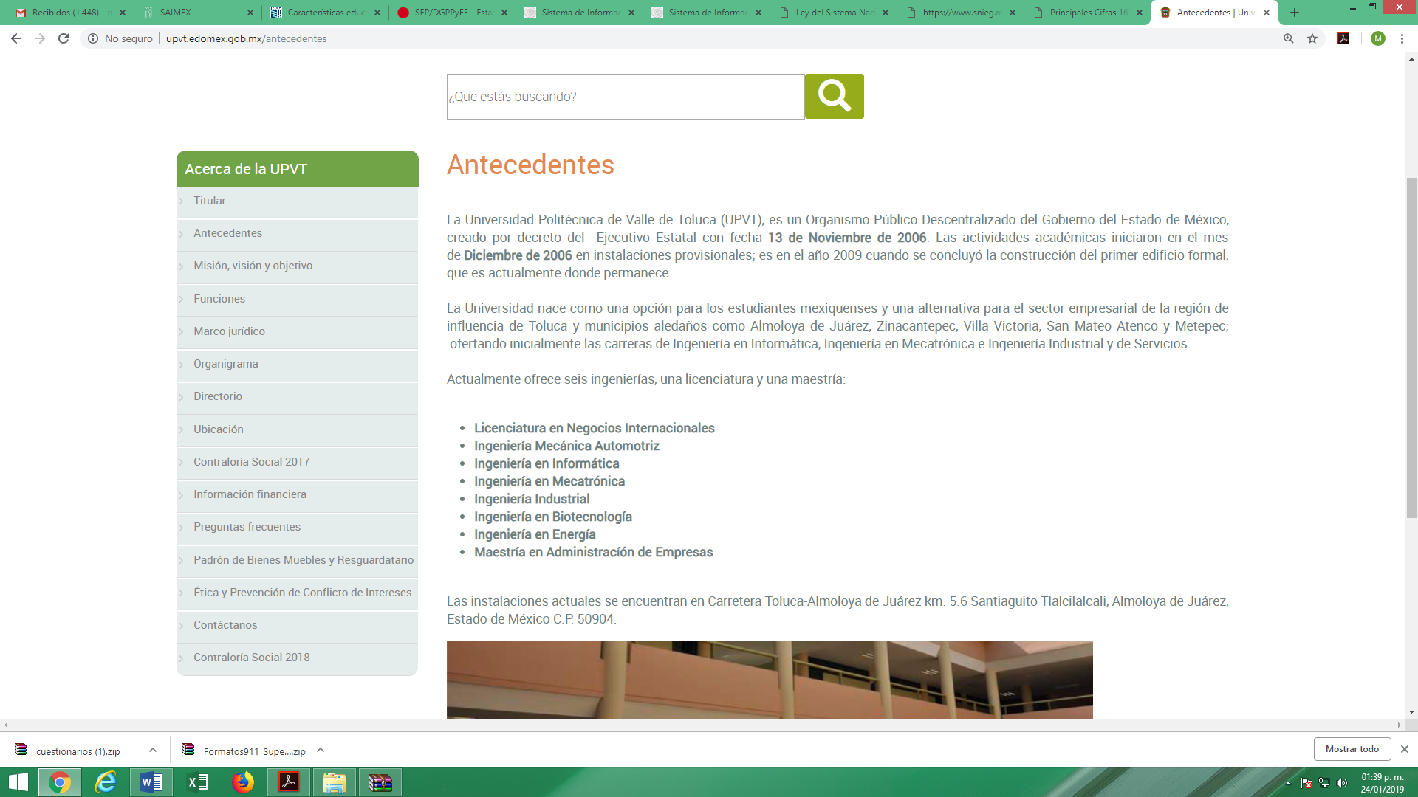

- Finalmente no pasa desapercibido para este Órgano Garante la obligación a la cual se encuentra constreñida la Universidad, la contenida en el artículo 92 fracción XXXIV misma que establece lo siguiente:

Artículo 92. Los sujetos obligados deberán poner a disposición del público de manera permanente y actualizada de forma sencilla, precisa y entendible, en los respectivos medios electrónicos, de acuerdo con sus facultades, atribuciones, funciones u objeto social, según corresponda, la información, por lo menos, de los temas, documentos y políticas que a continuación se señalan:
…
XXXIV. Las estadísticas que generen en cumplimiento de sus facultades, competencias o funciones con la mayor desagregación posible;

- De lo anteriormente expuesto, por lo que hace a el acto impugando y motivos de inconformidad, estos devienen parcialmente fundados ya que no se le niega la infromación sino por el contrario se refiere la existencia de un periodo diverso al solicitado, asimismo se informa que las documentales contiene datos personales motivo por el cual no se proporcionan, por lo tanto solo resulta ser una respesta incompleta, misma que dio lugar al analisis de los agravios.

- De lo anterior, no pasa desapercibido para este Órgano Garante que el Sujeto Obligado en respuesta manifestó contar con la información del año 2012 a la fecha, argumentando que la información de los ejercicios fiscales 2006, 2007, 2008, 2009, 2010 y 2011 no obra en sus archivos.

- Si bien, el Jefe del Departamento de Control Escolar manifestó que solo cuenta con la información del 2012 al diez (10) de octubre de 2018, no se aprecia que se haya turnado al área coordinadora de archivos. Con lo anterior, tenemos que el Sujeto Obligado no cumplió con lo que establece el artículo 162, que a la letra dice lo siguiente:

Artículo 162. Las unidades de transparencia deberán garantizar que las solicitudes se turnen a todas las Áreas competentes que cuenten con la información o deban tenerla de acuerdo a sus facultades, competencias y funciones, con el objeto de que realicen una búsqueda exhaustiva y razonable de la información solicitada.

- Para el correcto cumplimiento al derecho de acceso a la información, es necesario que los Sujetos Obligados cumplan con lo que establece la normatividad, en este asunto en particular, la Universidad de creo en noviembre del año 2006, y el Jefe del Departamento de Control Escolar manifestó no tener información del primero (1) diciembre del 2006 al 31 de diciembre de 2011.

- Sin embargo, no se brindó certeza al particular acerca de la información que solicitó del periodo comprendido del año 2006 al 2011. Asimismo, tenemos que el particular no se inconformó por esta situación, por lo tanto, conforme al principio de eficacia y con fundamento en lo dispuesto por los artículos artículos 13 y 181 penúltimo párrafo, de la Ley de Transparencia y Acceso a la Información Pública del Estado de México y Municipios, se procede a realizar una suplencia de la queja a favor del particular, y se analizará lo relativo a éste punto, aunque –se insiste- no fue impugnado por el recurrente al momento en que se formuló el recurso de revisión.

- No se debe perder de vista que es información que corresponde al año 2007, por lo que resulta necesario señalar que en la Ley de Documentos Administrativos e Históricos del Estado de México se establecen los sistemas de control y apoyo técnico para la clasificación, catalogación, conservación, reproducción, resguardo y depuración de los documentos con valor histórico, con señalamiento de las áreas de fumigación, restauración y encuadernación, tan es así que en el artículo 8 de la Ley en cito, establece que los documentos de contenido administrativo de importancia, serán conservados hasta por 20 años, y el mismo artículo señala que ningún documento podrá ser destruido, a menos que, por escrito, lo determine la instancia facultada para ese efecto, en términos de la presente ley.

- Siendo importante señalar que, conforme lo establecido por el artículo 6 de los Lineamientos por los que se establecen las Políticas y Criterios para realizar la Selección de los Documentos y Expedientes de Trámite Concluido existentes en los Archivos de las Unidades Administrativas de los Poderes del Estado y de los Municipios, las unidades administrativas implementarán las acciones necesarias para administrar y conservar los documentos de archivo, generados o recibidos en el ejercicio de sus funciones, a fin de asegurar su integridad y la disponibilidad de la información en ellos contenida.

- Aunado a ello, la Ley de Transparencia y Acceso a la Información Pública del Estado de México y Municipios y los Lineamientos para la Administración de Documentos en el Estado de México, en sus artículo 3, fracción XI, y 4, fracciones VIII, XXXII, XXXIII, XXXVI, XXXVII y LXXIV, respectivamente, establecen de manera literal lo siguiente:

Ley de Transparencia y Acceso a la Información Pública del Estado de México y Municipios
Artículo 3. Para los efectos de la presente Ley se entenderá por:
…
XI. Documento: Los expedientes, reportes, estudios, actas, resoluciones, oficios, correspondencia, acuerdos, directivas, directrices, circulares, contratos, convenios, instructivos, notas, memorandos, estadísticas o bien, cualquier otro registro que documente el ejercicio de las facultades, funciones y competencias de los sujetos obligados, sus servidores públicos e integrantes, sin importar su fuente o fecha de elaboración. Los documentos podrán estar en cualquier medio, sea escrito, impreso, sonoro, visual, electrónico, informático u holográfico;
- Ahora bien, es necesario señalar las siguientes definiciones de acuerdo a los lineamientos para la Organización y Conservación de Archivos emitidos por el Instituto Nacional de Acceso a la Información (INAI), los cuales tienen por objeto establecer las políticas y criterios para la sistematización y digitalización, así como para la custodia y conservación de los archivos en posesión de los sujetos obligados, con la finalidad de garantizar la disponibilidad, la localización eficiente de la información generada, obtenida, adquirida, transformada y contar con sistemas de información, ágiles y eficientes.

Cuarto. …
…
II. Archivo: El conjunto orgánico de documentos en cualquier soporte, que son producidos o recibidos por los sujetos obligados o los particulares en el ejercicio de sus atribuciones o en el desarrollo de sus actividades;

III. Archivo de concentración: La unidad responsable de la administración de documentos cuya consulta es esporádica y que permanecen en ella hasta su transferencia secundaria o baja documental;
…
V. Archivo de trámite: La unidad responsable de la administración de documentos de uso cotidiano y necesario para el ejercicio de las atribuciones de una unidad administrativa, los cuales permanecen en ella hasta su transferencia primaria;
…
X. Ciclo vital del documento: Las etapas de los documentos desde su producción o recepción hasta su baja o transferencia a un archivo histórico;
…
XLVIII. Transferencia documental: El traslado controlado y sistemático de expedientes de consulta esporádica de un archivo de trámite al archivo de concentración (transferencia primaria) y de expedientes que deben conservarse de manera permanente, del archivo de concentración al archivo histórico (transferencia secundaria);

- De lo anterior, se entiende que los documentos cuentan con un ciclo vital, dicho de otra manera, son etapas a las que son sometidos desde su producción o recepción hasta su baja o transferencia a un archivo histórico, la primer etapa es el Archivo de Trámite, ahí se depositan todos los archivos de uso cotidiano y que son necesarios para el ejercicio de las atribuciones de una entidad administrativa, y permanecen ahí hasta su transferencia primaria, al Archivo de Concentración, en esta área se mantienen los archivos cuya consulta es esporádica y permanecen ahí hasta su transferencia secundaria (Archivo Histórico) o baja documental. En ese sentido, el artículo 24 de los Lineamientos por los que se establecen las Políticas y Criterios para realizar la Selección de los Documentos y Expedientes de Trámite Concluido existentes en los Archivos de las Unidades Administrativas de los Poderes del Estado y de los Municipios: dispone:

Artículo 24.- Las unidades administrativas al realizar la transferencia de los expedientes de trámite concluido, señalaran en el “Inventario” los plazos de conservación precaucional de éstos en el Archivo de Concentración. Para determinar el plazo de conservación precaucional deberán considerar el marco legal o administrativo bajo el cual se produjeron o recibieron los documentos y los siguientes períodos:
I. 6 años para expedientes con información administrativa;
…

- Los archivos permanecerán en Archivo de Trámite hasta que sean transferidos al Archivo de Concentración, en donde su plazo de conservación precaucional de acuerdo a los lineamientos en cito, será de 6 años para los expedientes con información administrativa, sin embargo, el artículo 8 de la Ley de Documentos Administrativos e Históricos del Estado de México establece que los documentos de contenido administrativo de importancia, serán conservados por 20 años.

Artículo 8.- Los documentos de contenido administrativo de importancia, serán conservados por 20 años, y si el documento se vincula con las funciones de 2 ó más sujetos públicos, deberá transmitirse la información correspondiente, para el efecto, del proceso o vaciado en otros documentos.

- En consecuencia, dado que el particular solicitó información relativa del primero (1) de diciembre del dos mil seis, el plazo de conservación en el archivo de trámite ya feneció, por lo que pudiera ser que se haya procedido a su baja documental, de acuerdo a la normatividad y para tal efecto debe de contarse con dicho documento que dé certeza de que la información existió pero debido a la temporalidad se procedió a su baja, para mejor entendimiento se inserta la siguiente definición:

“Baja documental: La eliminación de aquella documentación que haya prescrito en sus valores administrativos, legales, fiscales o contables, y que no contenga valores históricos.”

- Luego entonces, derivado de la falta de motivación acerca de las circunstancias por las cuales no se cuenta con la información del periodo que comprende del primero (1) de diciembre de dos 2006 al treinta y uno (31) de diciembre de 2011, se ordena hacer una nueva búsqueda de la información a efecto de localizar y ponerla a disposición del particular, y sólo de ser el caso de que no se localice la información y que no se haya expedido la baja documental, el Sujeto Obligado deberá estar a lo dispuesto en el siguiente apartado.

V. De la inexistencia de la información.

- Como resultado de la búsqueda exhaustiva y razonable se obtenga la información se deberá de proporcionar, caso contrario se deberá de emitir el acuerdo de la inexistencia de la información.

- Lo anterior es así que para aquellos casos o circunstancias en que no se localice la información que es requerida, no basta con que se haga una simple manifestación, ya que la misma no da certeza jurídica al particular, para ello debe de aplicarse lo contenido del artículo 19 de Ley en la materia.

- Para los casos de no existir la documentación que dé respuesta a una solicitud de información, que se debió de generar, administrar o poseer, es obligación de la autoridad emitir una declaratoria formal que debe reunir los requisitos señalados en la norma jurídica, según puede apreciarse a continuación:

Artículo 19. Se presume que la información debe existir si se refiere a las facultades, competencias y funciones que los ordenamientos jurídicos aplicables otorgan a los sujetos obligados.

En los casos en que ciertas facultades, competencias o funciones no se hayan ejercido, se debe motivar la respuesta en función de las causas que motiven la inexistencia.

- Resulta imperante mencionar que el pronunciamiento simple materia de derecho de acceso a la información, radica en expresar tácitamente que no se cuenta con la información que se solicita, esto deberá ser necesariamente cuando no se cuente con elementos que prueben lo contrario, o cuando no exista ordenamiento jurídico que manifieste que el SUJETO OBLIGADO dentro de sus atribuciones, competencias y/o facultades deba generar, poseer o administrar la información a la cual el solicitante desea acceder.

- De lo anterior, es de precisar en qué casos se debe de emitir una inexistencia de información, para mejor referencia se hace del conocimiento del SUJETO OBLIGADO lo contenido en los criterios orientadores aprobados por el Pleno de este Órgano Garante, en la sesión ordinaria de fecha 25 de agosto del año 2011, que demuestran claramente el concepto de inexistencia.

“CRITERIO 0003-11

INEXISTENCIA, CONCEPTO DE, EN MATERIA DE TRANSPARENCIA. La interpretación sistemática de los artículos 29 y 30, fracción VIII, de la Ley de Transparencia y Acceso a la Información Pública del Estado de México y Municipios, permite concluir que la inexistencia de la información en el derecho de acceso a la información pública conlleva necesariamente a los siguientes supuestos:

a) La existencia previa de la documentación y la falta posterior de la misma en los archivos del Sujeto Obligado, esto es, la información se generó, poseyó o administró –cuestión de hecho– en el marco de las atribuciones conferidas al Sujeto Obligado, pero no la conserva por diversas razones (destrucción física, desaparición física¸ sustracción ilícita, baja documental, etcétera).
b) En los casos en que por las atribuciones conferidas al Sujeto Obligado éste debió generar, administrar o poseer la información, pero en incumplimiento a la normatividad respectiva no llevó a cabo ninguna de esas acciones.
En ambos casos, el Sujeto Obligado deberá hacer del conocimiento del solicitante las razones que explican la inexistencia, mediante el dictamen debidamente fundado y motivado emitido por el Comité de Información y con las formalidades legales exigidas por la Ley de Transparencia.

CRITERIO 0004-11

INEXISTENCIA. DECLARATORIA DE LA. ALCANCES Y PROCEDIMIENTOS. De la interpretación de los artículos 29 y 30, fracción VIII, de la Ley de Transparencia y Acceso a la Información Pública del Estado de México y Municipios, se concluye que cuando el Titular de la Unidad de Información no localice la documentación solicitada, a pesar de haber sido generada, poseída o administrada por el Sujeto Obligado, turnará la solicitud al Comité de Información el cual es el único competente para conocer y deliberar mediante resolución el dictamen de declaratoria de inexistencia, la cual tiene como propósito que el particular tenga la certeza jurídica de que el Sujeto Obligado realizó una búsqueda exhaustiva y minuciosa de la información en los archivos a cargo. En consecuencia, es deber del Comité de Información instruir una búsqueda exhaustiva a todas y cada una de las áreas que integran orgánica o funcionalmente al Sujeto Obligado, para localizar los documentos que contengan la información materia de una solicitud, así como la de supervisar que esa búsqueda se lleve a cabo en todas y cada una de las áreas mencionadas. Dicha búsqueda exhaustiva implicará que el Comité acuerde las medidas pertinentes para la debida localización de la información requerida dentro de la estructura del Sujeto Obligado y, en general, el de adoptar cualquier otra previsión que considere conducente para tales efectos y velar por la certeza en el derecho de acceso a la información.
Bajo el entendido de que dicha búsqueda exhaustiva permitirá dos determinaciones:
1ª) Que se localice la documentación que contenga la información solicitada y de ser así la información pueda entregarse al solicitante en la forma en que se encuentra disponible, o
2ª) Que no se haya encontrado documento alguno que contenga la información requerida, por lo que agotadas las medidas necesarias de búsqueda de la información y de no encontrarla, el Comité de Información deba emitir el dictamen de declaratoria de inexistencia y notificarlo al interesado.
Aunado a lo anterior, en el dictamen de declaratoria de inexistencia el Comité de Información deberá motivar o precisar las razones por las que se buscó la información, las áreas en las que se instruyó la búsqueda, las respuestas otorgadas por los Servidores Públicos Habilitados y en general, todas aquéllas circunstancias que se tomaron en cuenta para llegar a determinar que la información requerida no obra en los archivos a cargo.

- Por lo anteriormente expuesto, es de precisar que para declarar la inexistencia de la información, deberá de haber existencia previa de la documentación y la falta posterior de la misma en los archivos del SUJETO OBLIGADO, esto es que la información se generó, poseyó o administró en el marco de las atribuciones conferidas, pero no la conserva por diversas razones (destrucción física, desaparición física, sustracción ilícita, baja documental, etcétera).

- Es de advertir que toda la información generada, obtenida, adquirida, transformada, administrada o en posesión de los sujetos obligados es pública y accesible de manera permanente a cualquier persona, en los términos y condiciones que se establezcan en los tratados internacionales de los que el Estado Mexicano sea parte, en la Ley General, la presente Ley y demás disposiciones de la materia, privilegiando el principio de máxima publicidad de la información.

- Consecuentemente, en términos del artículo 186 fracción III este Pleno determina MODIFICAR el presente recurso de revisión, toda vez que hubo afectación al derecho de acceso a la información pública establecido constitucionalmente a favor del particular.

- Por lo anteriormente expuesto y fundado este ÓRGANO GARANTE emite los siguientes.

R E S O L U T I V O S

PRIMERO. Resultan parcialmente fundadas las razones o motivos de inconformidad hechos valer en el recurso de revisión 04208/INFOEM/IP/RR/2018 en términos del Considerando CUARTO de la presente resolución.

SEGUNDO. Se MODIFICA la respuesta emitida por la Universidad Politécnica del Valle de Toluca y se ORDENA entregar vía Sistema de Acceso a Información Mexiquense (SAIMEX), previa búsqueda exhaustiva y razonable, la siguiente información:

- El número de aprobación y no aprobación de exámenes de admisión del periodo comprendido del primero (1) de diciembre de 2006 al treinta y uno (31) de diciembre de 2011. Para el caso de no localizar la información señalada en el inciso anterior, deberá ser entregado el documento en donde conste la Baja Documental correspondiente; y

- El número de aprobación y no aprobación de exámenes de admisión del periodo comprendido del uno (1) de enero de 2012 al diez (10) de octubre de 2018.

Para el caso no contar con la información a la que se hace referencia en los inciso a) y b) se deberá generar y entregar el Acuerdo que sustente la inexistencia de la información, en el que se expliquen las razones de por qué no se cuenta con la misma de manera fundada y motivada y demostrable.

TERCERO. Notifíquese al Titular de la Unidad de Transparencia del SUJETO OBLIGADO, para que conforme a los artículos 186 último párrafo, 189 párrafo segundo y 199 de la Ley de Transparencia y Acceso a la Información Pública del Estado de México y Municipios, vigente, dé cumplimiento a lo ordenado dentro del plazo de diez días hábiles, debiendo rendir a este Instituto el informe de cumplimiento de la resolución en un plazo de tres días hábiles posteriores.

CUARTO. Notifíquese a -----------------------------------------, la presente resolución.

QUINTO. Se hace del conocimiento de ------------------------------------------- que, de conformidad con lo establecido en el artículo 196 de la Ley de Transparencia y Acceso a la Información Pública del Estado de México y Municipios, en caso de que considere que la resolución le cause algún perjuicio podrá impugnarla vía juicio de amparo en los términos de las leyes aplicables.

ASÍ LO RESUELVE, POR UNANIMIDAD DE VOTOS, EL PLENO DEL INSTITUTO DE TRANSPARENCIA, ACCESO A LA INFORMACIÓN PÚBLICA Y PROTECCIÓN DE DATOS PERSONALES DEL ESTADO DE MÉXICO Y MUNICIPIOS, CONFORMADO POR LOS COMISIONADOS ZULEMA MARTÍNEZ SÁNCHEZ; EVA ABAID YAPUR EMITIENDO VOTO PARTICULAR; JOSÉ GUADALUPE LUNA HERNÁNDEZ; JAVIER MARTÍNEZ CRUZ EMITIENDO VOTO PARTICULAR Y LUIS GUSTAVO PARRA NORIEGA; EN LA CUARTA SESIÓN ORDINARIA CELEBRADA EL DÍA TREINTA (30) DE ENERO DE DOS MIL DIECINUEVE, ANTE EL SECRETARIO TÉCNICO DEL PLENO ALEXIS TAPIA RAMÍREZ.
Zulema Martínez Sánchez
Comisionada Presidenta
(RÚBRICA)

Eva Abaid Yapur  Comisionada  (RÚBRICA) | José Guadalupe Luna Hernández  Comisionado  (RÚBRICA)
Javier Martínez Cruz  Comisionado  (RÚBRICA) | Luis Gustavo Parra Noriega  Comisionado  (RÚBRICA)
Alexis Tapia Ramírez
Secretario Técnico del Pleno
(RÚBRICA)

Esta hoja corresponde a la resolución de fecha treinta (30) de enero de dos mil diecinueve, emitida en el recurso de revisión 04208/INFOEM/IP/RR/2018.

https://www.snieg.mx/contenidos/espanol/normatividad/marcojuridico/LSNIEG.pdf
Secretaría de Educación Pública, Disponible para su consulta en: http://planeacion.sep.gob.mx/principalescifras/.
Gobierno del Estado de México, Universidad Politécnica del Valle de Toluca, Secretaría de Educación, disponible para su consulta en: http://upvt.edomex.gob.mx/faqs.
Ley de Transparencia y Acceso a la Información Pública del Estado de México y Municipios. Artículo 9 fracción II. Obligación del Instituto para tutelar, de manera efectiva, el derecho de acceso a la información;
Artículo 13. El Instituto, en el ámbito de sus atribuciones, deberá suplir cualquier deficiencia para garantizar el ejercicio del derecho de acceso a la información.
Artículo 181. … … Durante el procedimiento deberá aplicarse la suplencia de la queja a favor del recurrente, sin cambiar los hechos expuestos, asegurándose de que las partes puedan presentar, de manera oral o escrita, los argumentos que funden y motiven sus pretensiones.
Publicados el 04 de diciembre de 2013, son aplicable al Sujeto Obligado, ya que su artículo 2 indica que son de observancia obligatoria para el Poder Ejecutivo del Estado de México, las Dependencias y Organismos Auxiliares, los Fideicomisos Públicos y la Procuraduría General de Justicia.
Consultable en: http://edomex.gob.mx/sites/edomex.gob.mx/files/files/LINEAMIENTOS_ADMINISTRACION_DOCUMENTOS_2015.pdf
Lineamientos para la Organización y Conservación de Archivos. Numeral Primero. Primero. Los presentes lineamientos tienen por objeto establecer las políticas y criterios para la sistematización y digitalización, así como para la custodia y conservación de los archivos en posesión de los sujetos obligados, con la finalidad de garantizar la disponibilidad, la localización eficiente de la información generada, obtenida, adquirida, transformada y contar con sistemas de información, ágiles y eficientes. Disponible en http://www.dof.gob.mx/nota_detalle.php?codigo=5436056&fecha=04/05/2016
Publicados el 04 de diciembre de 2013, son aplicable al Sujeto Obligado, ya que su artículo 2 indica que son de observancia obligatoria para el Poder Ejecutivo del Estado de México, las Dependencias y Organismos Auxiliares, los Fideicomisos Públicos y la Procuraduría General de Justicia.
Fracción VIII. numeral cuarto. Lineamientos para la organización y conservación de archivos emitidos por el Sistema Nacional de Transparencia.

